Внимание! Катание на тюбингах и санках в местах, несанкционированных для зимнего отдыха, запрещено!
19.12.2024
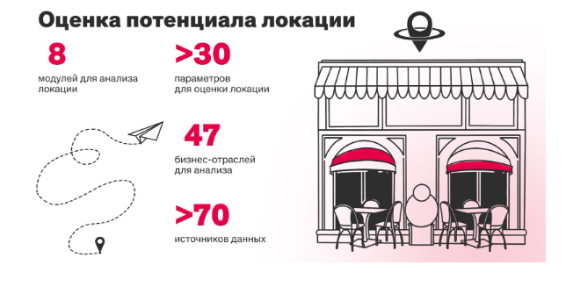

Адрес страницы: http://mitino.mos.ru/presscenter/important/detail/12728468.html
Управа района Митино города Москвы

